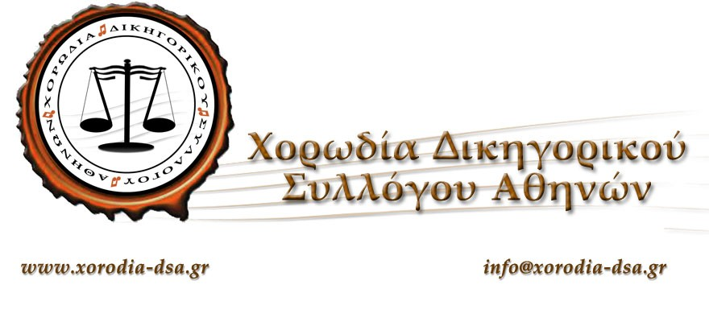
ΔΕΛΤΙΟ ΤΥΠΟΥ
ΘΕΜΑ: Η ΧΟΡΩΔΙΑ ΤΟΥ ΔΙΚΗΓΟΡΙΚΟΥ ΣΥΛΛΟΓΟΥ ΑΘΗΝΩΝ θα τραγουδήσει στην τελετή έναρξης των Νεμέων Αγώνων (7^{η} Νεμεάδα) την Παρασκευή 24 Ιουνίου και ώρα 18:00 στον Αρχαιολογικό Χώρο της Αρχαίας Νεμέας.

Η Χορωδία του ΔΣΑ σε Διδασκαλία και Διεύθυνση του Μαέστρου της κ. Δημητρίου Καρούζου, Δικηγόρου και Καθηγητή μουσικής, με ιδιαίτερη ευχαρίστηση και τιμή αποδέχτηκε την πρόσκληση του Συλλόγου για την Αναβίωση των Νεμέων Αγώνων που τελεί υπό την αιγίδα της Περιφέρειας Πελοποννήσου, του Υπουργείου Τουρισμού και με την συνδιοργάνωση του Δήμου Νεμέας, να λάβει μέρος στην τελετή έναρξης της 7^{ης} Νεμεάδας, την Παρασκευή 24 Ιουνίου και ώρα 18:00 στον Αρχαιολογικό Χώρο της Αρχαίας Νεμέας.

Για το Δ.Σ. της Χορωδίας
Ο Πρόεδρος Η Γενική Γραμματέας
Δημήτρης Καρούζος Ευαγγελία Μαράντου

